**ครูยุ้ย สุรีย์ ศรีประทุม**

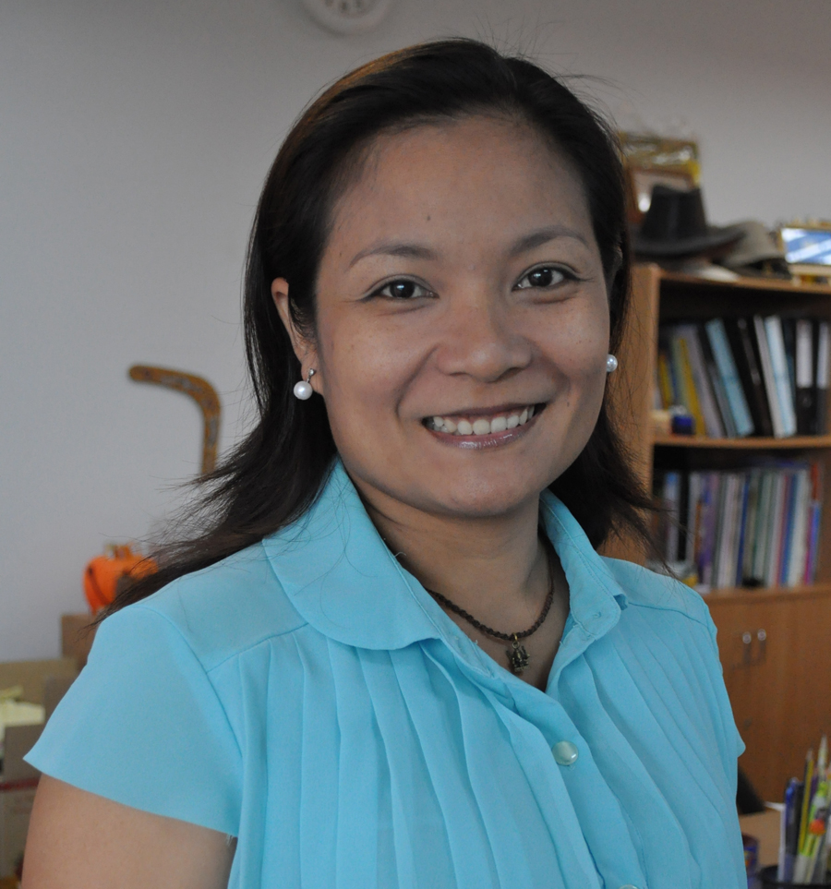

**ครูวิชาการ**

**รวมเป็นเรา**

***สิ่ง ได้ทำไปแล้วบ้างในกระบวนการ Lesson Study?***

ได้คุยร่วมกับ Buddy เขียนแผนตามกระบวนการ LS ร่วมกัน ได้ลองผิดลองถูกในการทำ Open Approach และ observe กันอย่างจริงจัง ได้นำผล post มาใช้จริงในการ Pre ครั้งต่อไป และการทำงานร่วมกันก็ได้มีโอกาสสร้างความสัมพันธ์ภายในทีม

* รูปแบบการเข้า observe

- ชั้น ๔ มี ๔ ห้อง ครู ๓ คน ภาคฉันทะได้ Observe ข้ามหน่วยกับหน่วยวิชาธรรมชาติและประยุกต์วิทยา แบบไม่เต็มรูปแบบ ภาควิริยะ Observe ตรงหน่วยวิชาแต่ยังไม่ครบ loop แบบสมบูรณ์ ทำให้สามารถช่วยเหลือและ post กันได้มากขึ้น

* สิ่งที่ได้เรียนรู้จากความแตกต่างในการ Observe แบบข้ามหน่วยวิชาธรรมชาติและประยุกต์วิทยาและใน

หน่วยวิชาธรรมชาติและประยุกต์วิทยาเดียวกัน?

- การนำ Post มาเป็นทรัพยากรในการ Pre ครั้งต่อไปจริงๆ แผนใหม่มีการตอบสนองต่อPost ครั้งที่แล้ว เช่น ตอนทำภาวะพร้อมเรียนไม่ได้ใส่เงื่อนไขที่ชัดเจน ครั้งต่อไปก็จะจัดปรับโดยใส่เงื่อนไขให้ชัด เป็นต้น

- ห้องเรียนที่ไม่กดดัน เนื่องมาจากครูคาดหวังคำตอบที่ตรงใจครู เด็กจะได้เรียนรู้เยอะมาก เด็กได้แสดงออกการเรียนรู้ และเชื่อมโยงความคิดต่อยอดจากเพื่อนในห้องเรียน

- เทอม ๒ ไม่กังวลเลยว่าเนื้อหาจะหลุดจากกัน ครูมั่นใจที่จะใช้แผนการจัดการเรียนรู้ มีการบ้าน Project ที่ชัดเจน มี theme ชัดเจนโครงใหญ่

- ทีมเวอร์ค ช่วยกันทำสื่อ

* ปัจจัยที่ทำให้ความสัมพันธ์ระหว่างคนในทีมดีขึ้น?

- มีคนเชื่อมความสัมพันธ์ ซึ่งเป็นคนที่มีทัศนะคติที่ดีและอยู่ในทีมเดียวกัน เห็นความตั้งใจดีของทุกคนในทีม เอางานเป็นตัวตั้ง

***สิ่งที่ได้ทำไปในกระบวนการ Lesson Study ประสบความสำเร็จ***

* สิ่งที่สำเร็จ

- ความรู้สึกว่าเป็น “แผนการจัดการเรียนรู้ ของเรา” จากแผนการจัดการเรียนรู้ของฉัน แผนการจัดการเรียนรู้ ของเธอ

* ปัจจัย

- การมาเกาะที่แผนเรา ทำให้ตัวตนคลาย

***สิ่งที่ได้ทำไปในกระบวนการ Lesson Study ไม่ประสบความสำเร็จ***

* สิ่งที่ไม่สำเร็จ
  + แรงจูงใจระหว่างกิจกรรม

***เรื่องสำคัญที่ยังไม่ได้ทำ และจะทำในเร็ววันที่สุด***

โครงสร้างแผนการจัดการเรียนรู้ การบ้าน งานชื่นใจ ที่เป็นเชิง Project